考察站风光氢储柴联合规划系统介绍
目的与意义、主要功能展示、主要算法原理
2026年5月

1 目的与意义
考察站、离网园区、海岛和偏远负荷点通常缺少稳定大电网支撑，能源供应需要在可靠性、经济性、绿色电量占比和设备投资之间取得平衡。风、光、氢、储、柴等设备各自具备不同特性：风光清洁但波动，柴油发电可靠但运行成本和排放较高，电储能适合短周期调节，氢储能适合跨时段能量转移。规划系统的核心目的，是在 8760 小时时序数据基础上，统一评估设备建设规模和全年运行策略，形成可审计、可复算、可对比的方案结果。
系统并不是单纯的页面录入工具，也不是只给出一组静态容量结果的计算器。它把数据准备、参数维护、规划求解、方案评估、结果对比和任务并发管理放在同一个工作流内，使用户能够从原始气象与负荷数据出发，逐步形成完整方案，并在同一套数据口径下比较多个候选方案。
在传统方案编制过程中，常见做法是先按峰值负荷和经验系数估算容量，再用少量典型日进行校核。这种方式便于快速估算，但难以覆盖全年风光资源、季节性负荷、储能循环、氢储能跨时段转移和柴油运行策略之间的耦合关系。对于风光占比较高的离网系统，典型日往往不能代表最困难时段，也不能准确反映弃电、切负荷和季节性柴油消耗。因此，采用全年 8760 点联合优化，是提高规划可信度的重要基础。
从工程管理角度看，规划方案不仅要回答“建多少设备”，还要回答“为什么这么建”“全年如何运行”“极端时段是否安全”“不同方案之间差多少”。如果这些问题分别由多个表格、多个脚本和人工汇总完成，容易出现数据口径不一致、结果难以复核、版本追踪困难和沟通成本较高等问题。本系统把输入、计算和输出集中到同一平台，能够显著提高方案迭代效率。
从经济性角度看，柴油发电可靠但燃料补给和运维成本高，新能源设备投资较大但运行成本低，电储能和氢储能能够提高新能源利用率但也会带来额外投资和效率损失。系统通过目标函数统一折算年均建设成本、柴油成本和切负荷惩罚，使用户能够在同一套约束下比较不同容量组合的综合成本，而不是只看单一设备投资或单一年度电量。
从安全性角度看，离网系统没有大电网提供惯量、调频和备用支撑。新能源出力波动、负荷突变、设备启停和储能 SOC 边界都可能影响供电安全。系统在规划参数中引入扰动后平衡约束和频率安全参数，并在结果中输出调节能力、扰动需求和频率风险点，使规划结果不仅具备能量平衡意义，也具备一定运行安全校核能力。
从数据治理角度看，规划过程需要长期保存气象数据、负荷曲线、设备参数、规划参数和结果文件。系统以方案为单位组织数据，支持复制方案、复制结果、结果对比和任务并发记录，便于用户回溯某一次计算所使用的输入条件。对于需要多轮讨论、多版本修改和多人协作的项目，这种可追溯性比单次计算结果更重要。
系统建设的意义主要体现在以下方面： - 在工程前期，系统用于比较不同容量配置的投资强度、柴油依赖程度和绿色电量水平。 - 在方案深化阶段，系统用于校核运行可行性，识别新能源弃电、切负荷和频率安全风险。 - 在成果汇报阶段，系统用于自动形成结果工作簿、曲线图和多方案对比表，减少人工汇总误差。 - 在后续运维阶段，系统可作为参数复盘和边界条件敏感性分析工具，支撑设备扩容和策略调整。
从规划问题本身看，风光氢储柴系统存在明显的跨时段耦合。某一小时的弃电、充电或制氢行为，会影响后续小时的电池电量、氢储量和柴油出力；某一类设备的建设台数，也会同时影响投资成本、运行成本、调节能力和安全指标。因此，采用全年 8760 点联合优化比仅看典型日或峰值容量更能反映真实运行边界。
系统面向的典型用户包括规划设计人员、工程咨询人员、项目业主、运行维护人员和科研分析人员。规划设计人员关注容量配置和边界条件，项目业主关注投资与运行成本，运行维护人员关注调度策略和风险时段，科研分析人员关注模型假设、约束表达和指标口径。通过统一平台，不同角色可以围绕同一套结果开展讨论，减少“同名指标不同算法”的沟通问题。
概括来说，本系统的目标不是替代工程判断，而是为工程判断提供结构化、可复算、可解释的数据基础。用户仍需要结合设备可采购性、现场施工条件、运维能力、燃料补给、政策要求和预算约束作最终决策；系统负责把复杂的全年运行和容量组合关系计算清楚，把关键风险和经济性差异展示清楚。

2 系统总体设计
系统采用本地 Web 应用架构。前端页面负责参数维护、任务控制、图表展示和交互操作；后端 Python 服务负责方案文件读写、缓存管理、任务调度、MILP 建模、求解器调用和结果工作簿导出。系统围绕“方案”组织数据，每个方案目录下保存参数工作簿和结果工作簿，便于版本管理和人工审查。
模块 | 主要作用 | 典型输出
参数维护 | 维护时序数据、设备参数、规划参数和方案列表 | 参数工作簿、校验摘要
规划求解 | 联合优化设备建设台数和逐小时运行策略 | opt_results.xlsx
方案评估 | 固定建设台数，重新执行全年优化调度 | xxx_results.xlsx
结果对比 | 对多个方案/结果做容量、经济性、安全性和曲线对比 | 对比表格和曲线
任务并发 | 统一管理规划与评估任务 | 任务状态、进程号、日志
典型使用流程为：新建或复制方案，导入或生成 8760 时序数据，维护设备与规划参数，保存方案，启动规划求解；若需要对固定台数方案做运行校核，可进入方案评估；若需要进行多方案比选，可进入结果对比页面加载多个结果文件。
步骤 | 操作 | 检查重点
1 | 准备时序数据 | 风速、太阳辐射、环境温度、负荷曲线完整性
2 | 维护设备参数 | 容量、成本、台数上下限、效率、SOC、构网属性
3 | 维护规划参数 | 柴油价格、绿电占比、扰动安全、频率安全、初始 SOC
4 | 执行规划求解 | 求解状态、日志、结果文件、可行性提示
5 | 执行方案评估 | 固定台数调度、经济性、安全性、曲线输出
6 | 进行结果对比 | 容量差异、年成本、绿电占比、弃电率、频率风险
在性能方面，系统通过后台文件缓存、结果列表缓存、小时曲线延迟加载和任务状态轻量刷新减少重复读取。对于结果对比等可能加载多个结果文件的页面，系统优先读取必要元数据，再按用户选择逐步加载曲线和详情，以降低页面打开等待时间。

3 主要功能展示
本章按实际页面顺序介绍主要功能。每个页面都围绕一个明确工作目标设计：参数维护负责“把输入数据准备好”，规划求解负责“得到推荐建设规模”，方案评估负责“验证固定规模方案”，结果对比负责“辅助方案排序”，任务并发负责“管理后台计算过程”。
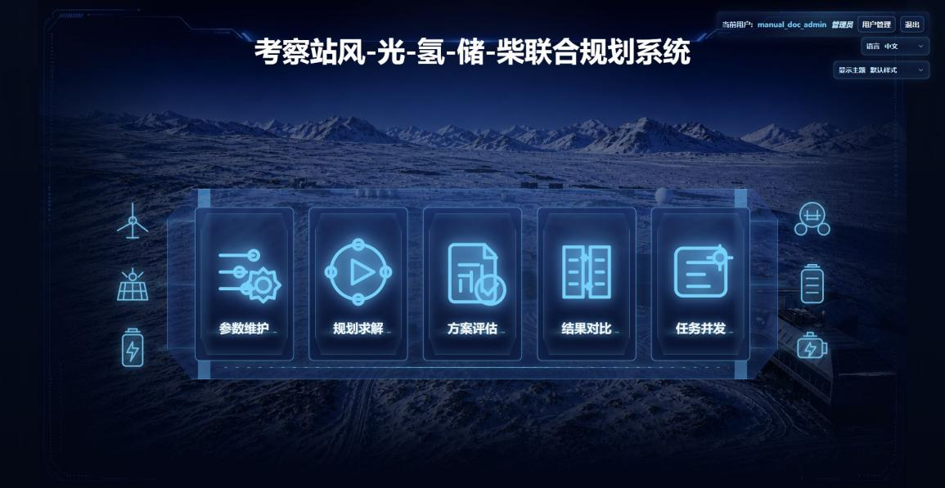
图1 系统首页与功能入口
首页集中展示系统名称、主功能入口、主题选择和语言切换。用户从这里进入参数维护、规划求解、方案评估、结果对比和任务并发等页面。 使用要点：主页、登录、注册和用户管理共同构成系统入口层。正式使用前应确认登录用户、语言、主题和权限状态，避免由于浏览器缓存或用户状态异常导致页面初始化阻塞。
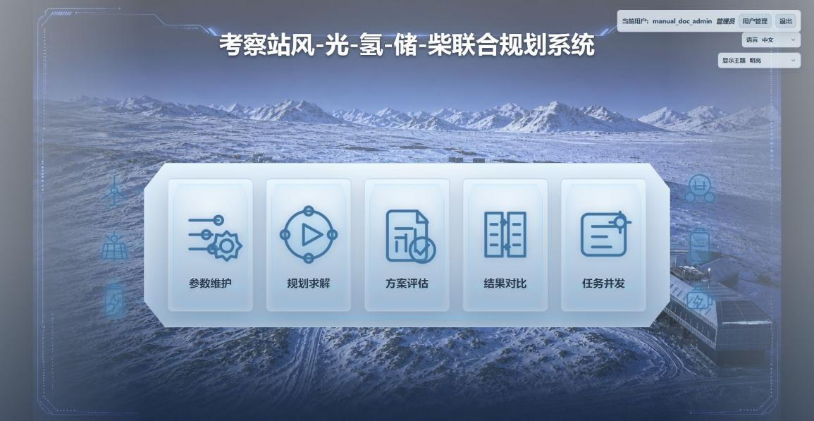
图2 明亮主题首页
主题切换用于适配不同展示环境。明亮主题适合会议室投屏、白底报告截图和日间办公场景。 使用要点：主页、登录、注册和用户管理共同构成系统入口层。正式使用前应确认登录用户、语言、主题和权限状态，避免由于浏览器缓存或用户状态异常导致页面初始化阻塞。
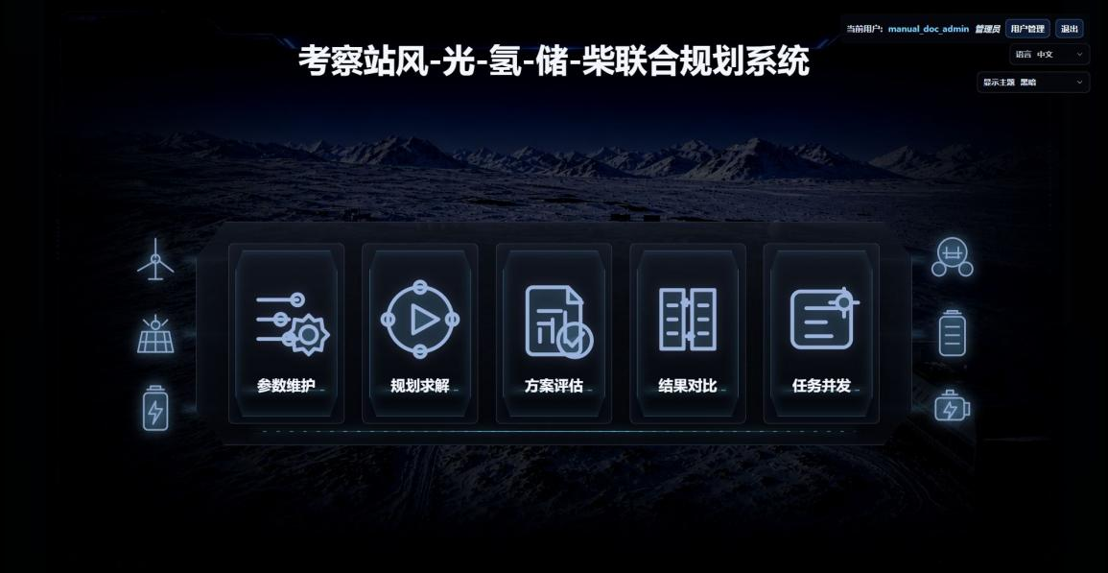
图3 黑暗主题首页
深色主题适合长时间监视任务状态和查看曲线，可降低大面积亮背景带来的视觉疲劳。 使用要点：主页、登录、注册和用户管理共同构成系统入口层。正式使用前应确认登录用户、语言、主题和权限状态，避免由于浏览器缓存或用户状态异常导致页面初始化阻塞。
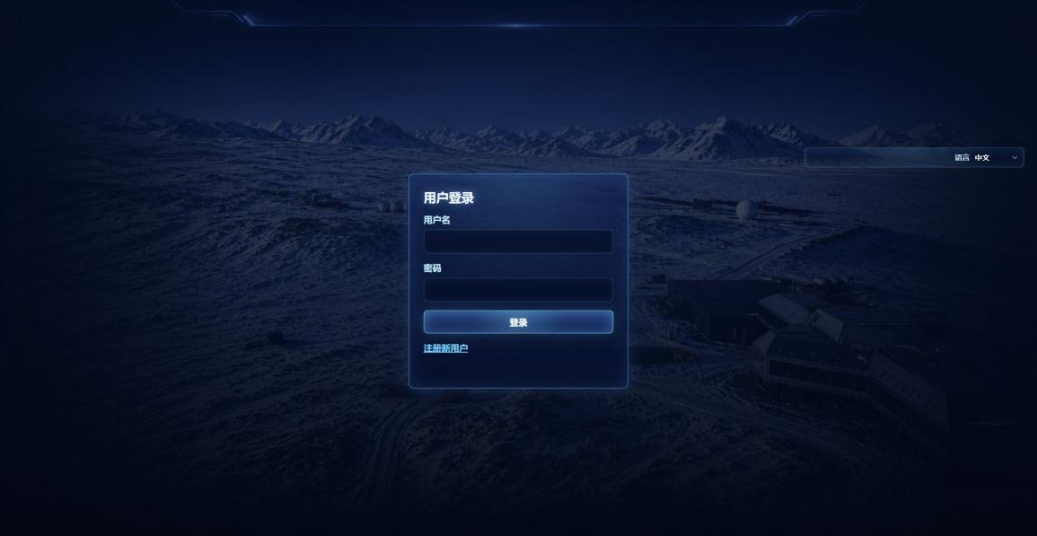
图4 登录页面
登录页面用于确认当前用户身份，系统会根据登录状态加载用户信息、语言偏好和主题偏好。 使用要点：主页、登录、注册和用户管理共同构成系统入口层。正式使用前应确认登录用户、语言、主题和权限状态，避免由于浏览器缓存或用户状态异常导致页面初始化阻塞。
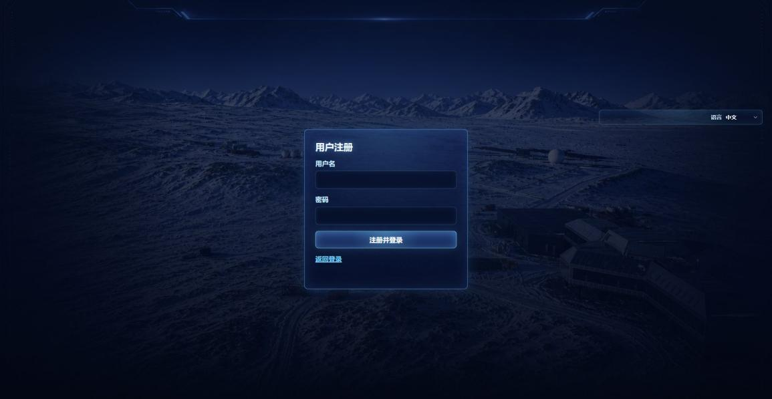
图5 注册页面
注册页面用于新增系统用户。对于多人协作环境，用户信息能够帮助区分方案维护者和计算发起者。 使用要点：主页、登录、注册和用户管理共同构成系统入口层。正式使用前应确认登录用户、语言、主题和权限状态，避免由于浏览器缓存或用户状态异常导致页面初始化阻塞。
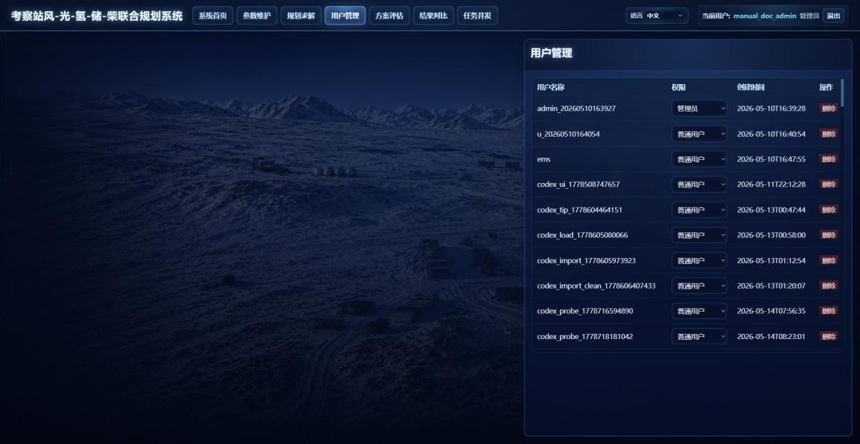
图6 用户管理页面
管理员可以维护用户信息和权限，确保方案数据、计算任务和结果文件在受控环境下使用。 使用要点：主页、登录、注册和用户管理共同构成系统入口层。正式使用前应确认登录用户、语言、主题和权限状态，避免由于浏览器缓存或用户状态异常导致页面初始化阻塞。
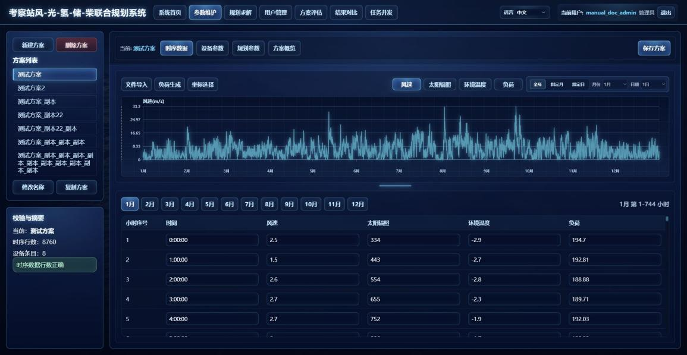
图7 参数维护 - 8760 时序数据
时序数据是全年优化的基础。系统将风速、太阳辐射、环境温度和负荷统一组织为 8760 点曲线，并支持表格与曲线双向联动。 检查要点：时序数据修改后，应先查看曲线趋势，再查看表格行数和异常提示。对于导入或生成的负荷曲线，建议至少核对最大值、最小值、平均值、季节性高峰和典型日形状。
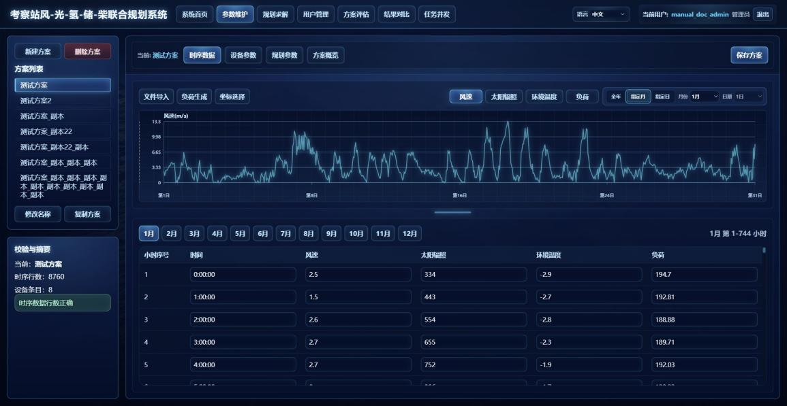
图8 时序数据月度筛选
按月筛选可以快速查看季节性特征，例如冬季负荷峰值、夏季光伏出力和风速季节变化。 检查要点：时序数据修改后，应先查看曲线趋势，再查看表格行数和异常提示。对于导入或生成的负荷曲线，建议至少核对最大值、最小值、平均值、季节性高峰和典型日形状。
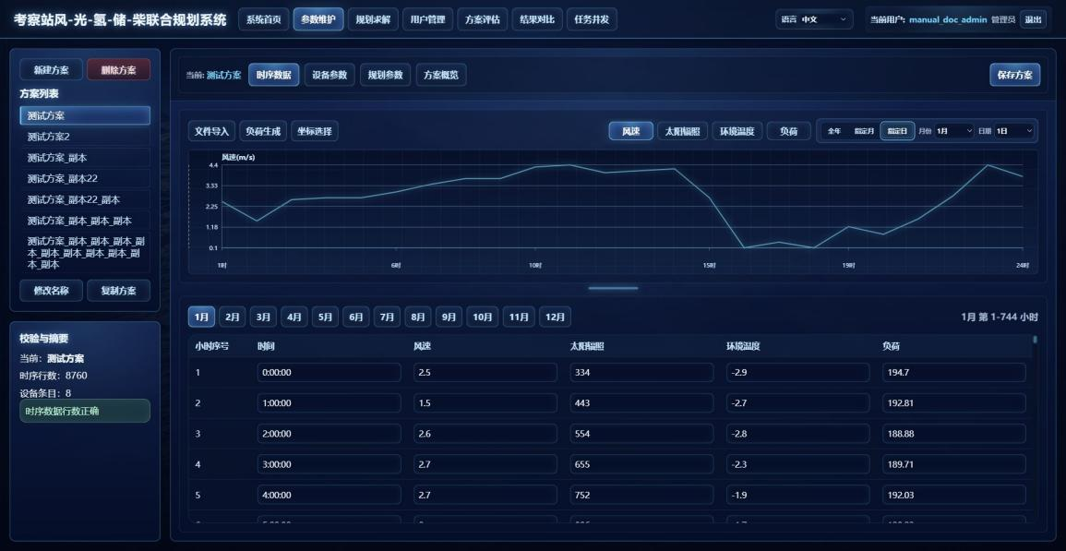
图9 时序数据日级筛选
按日筛选适合检查异常点、缺测点和短时波动。用户可在曲线上拖拽修改点值，表格会同步刷新。 检查要点：时序数据修改后，应先查看曲线趋势，再查看表格行数和异常提示。对于导入或生成的负荷曲线，建议至少核对最大值、最小值、平均值、季节性高峰和典型日形状。
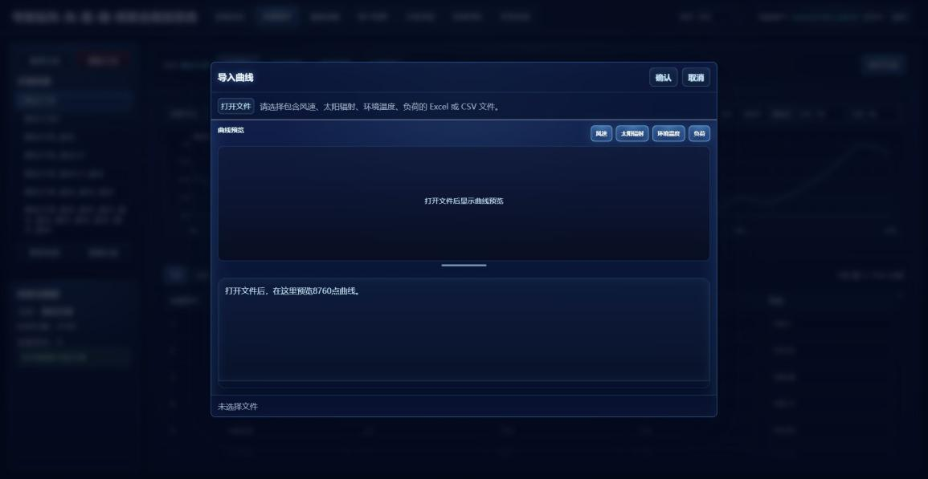
图10 文件导入弹窗
文件导入支持 Excel 和 CSV。系统会进行列名模糊匹配、异常值识别、断点补齐和不足 8760 点自动扩展。 检查要点：时序数据修改后，应先查看曲线趋势，再查看表格行数和异常提示。对于导入或生成的负荷曲线，建议至少核对最大值、最小值、平均值、季节性高峰和典型日形状。
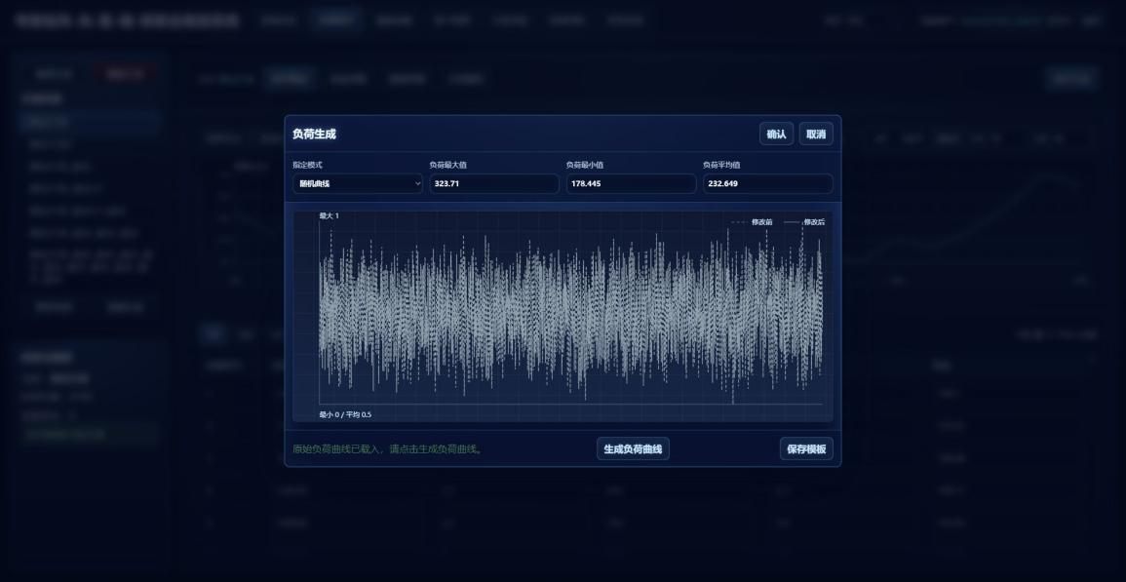
图11 负荷生成弹窗 - 随机模式
负荷生成可根据最大值、最小值和平均值生成 8760 点曲线。生成前后曲线可在同一曲线板中对比。 检查要点：时序数据修改后，应先查看曲线趋势，再查看表格行数和异常提示。对于导入或生成的负荷曲线，建议至少核对最大值、最小值、平均值、季节性高峰和典型日形状。
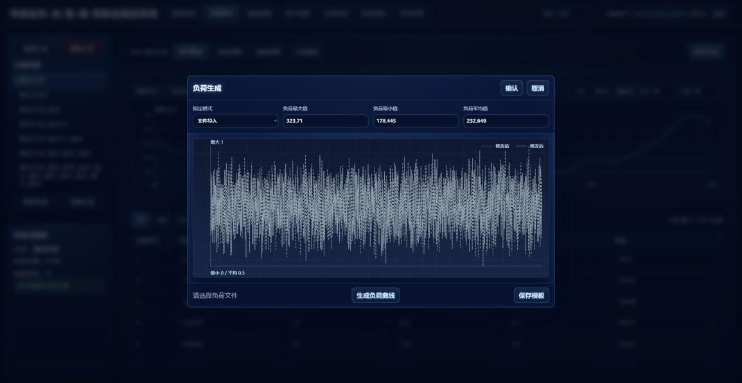
图12 负荷生成弹窗 - 文件导入模式
文件导入模式可把外部负荷模板导入弹窗，再按指定最大、最小和平均值进行自适应缩放。 检查要点：时序数据修改后，应先查看曲线趋势，再查看表格行数和异常提示。对于导入或生成的负荷曲线，建议至少核对最大值、最小值、平均值、季节性高峰和典型日形状。
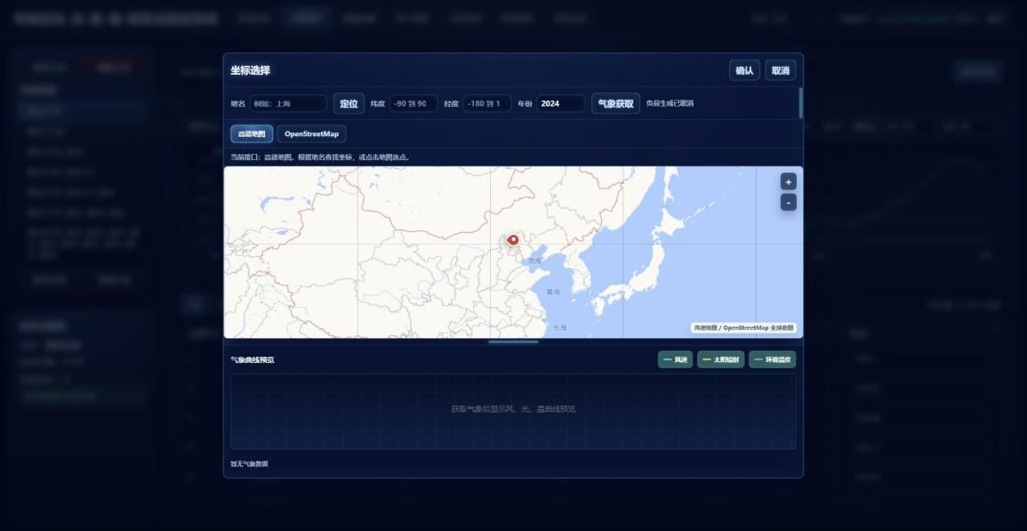
图13 坐标选择与高德定位
坐标选择弹窗集成地点定位、经纬度、年份和气象获取。确认后才会回写主页面，避免误覆盖原始数据。 检查要点：时序数据修改后，应先查看曲线趋势，再查看表格行数和异常提示。对于导入或生成的负荷曲线，建议至少核对最大值、最小值、平均值、季节性高峰和典型日形状。
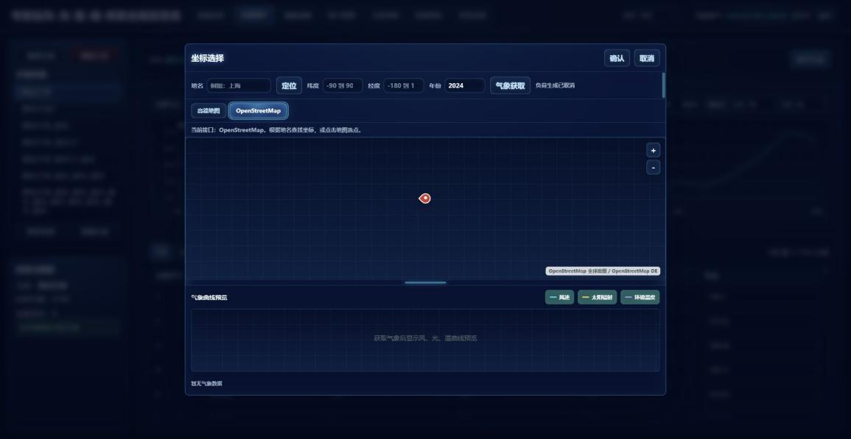
图14 坐标选择与 OpenStreetMap
OpenStreetMap 提供全球底图能力，适合中国以外地区的坐标定位和地图浏览。 检查要点：时序数据修改后，应先查看曲线趋势，再查看表格行数和异常提示。对于导入或生成的负荷曲线，建议至少核对最大值、最小值、平均值、季节性高峰和典型日形状。
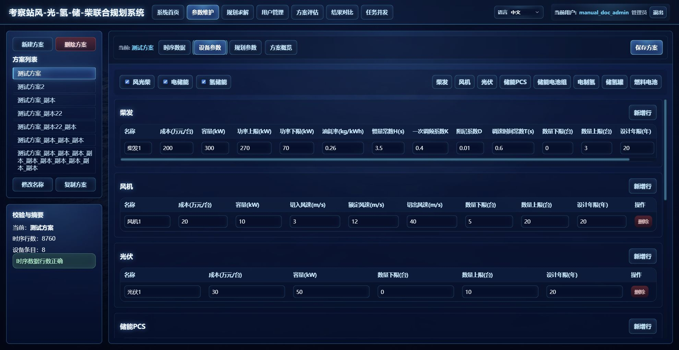
图15 参数维护 - 设备参数
设备参数覆盖柴发、风机、光伏、储能 PCS、储能电池、电制氢、储氢罐和燃料电池。 检查要点：设备和规划参数直接决定模型可行域。保存前应重点核对容量、台数上下限、成本、效率、构网属性、SOC、扰动开关和频率安全开关，避免后台预检查失败。

图16 参数维护 - 设备页签
设备页签将多类设备拆开维护，降低横向字段过长带来的编辑难度，并便于新增设备类型。 检查要点：设备和规划参数直接决定模型可行域。保存前应重点核对容量、台数上下限、成本、效率、构网属性、SOC、扰动开关和频率安全开关，避免后台预检查失败。
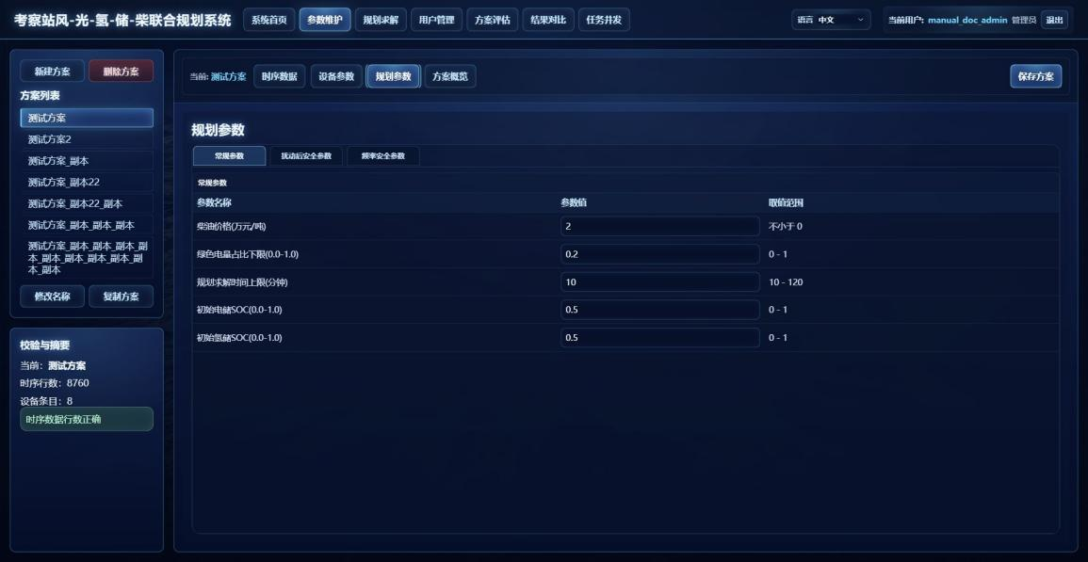
图17 规划参数 - 常规参数
常规参数包含柴油价格、绿色电量占比下限、求解时间上限和初始 SOC 等全局设置。 检查要点：设备和规划参数直接决定模型可行域。保存前应重点核对容量、台数上下限、成本、效率、构网属性、SOC、扰动开关和频率安全开关，避免后台预检查失败。
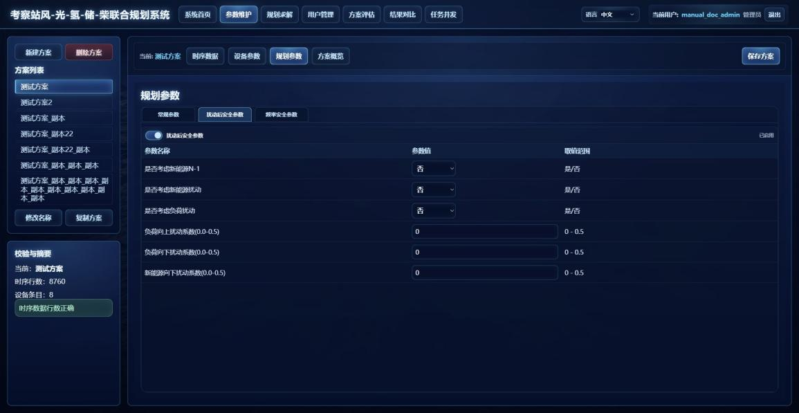
图18 规划参数 - 扰动后安全参数
扰动后安全参数用于描述负荷上扰动、负荷下扰动和新能源下扰动，影响调节能力约束。 检查要点：设备和规划参数直接决定模型可行域。保存前应重点核对容量、台数上下限、成本、效率、构网属性、SOC、扰动开关和频率安全开关，避免后台预检查失败。
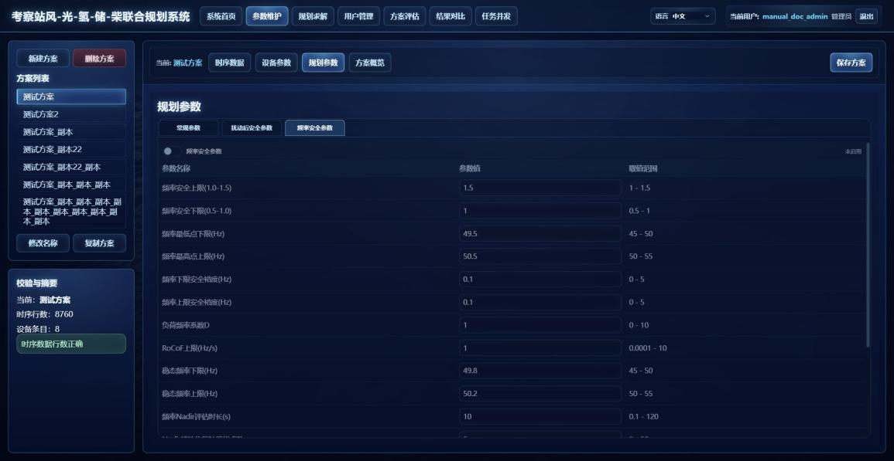
图19 规划参数 - 频率安全参数
频率安全参数用于频率 Nadir、RoCoF、稳态频率和安全裕度校核。 检查要点：设备和规划参数直接决定模型可行域。保存前应重点核对容量、台数上下限、成本、效率、构网属性、SOC、扰动开关和频率安全开关，避免后台预检查失败。
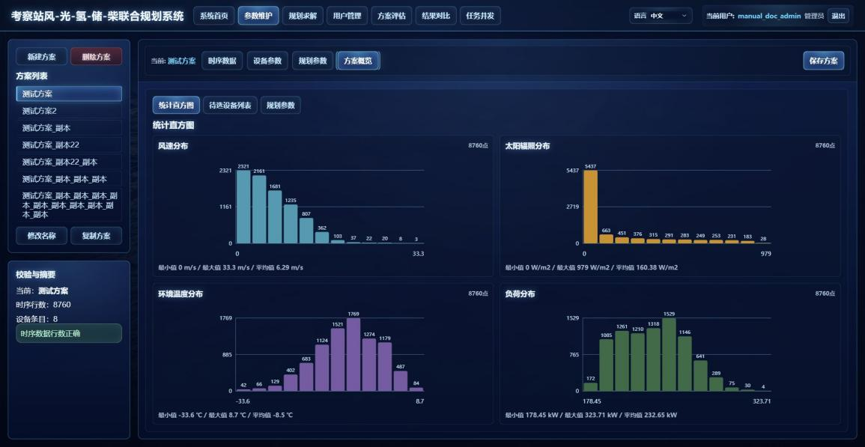
图20 摘要栏 - 统计图
摘要栏用图形方式展示关键数据分布，帮助用户在保存前发现明显异常。 检查要点：设备和规划参数直接决定模型可行域。保存前应重点核对容量、台数上下限、成本、效率、构网属性、SOC、扰动开关和频率安全开关，避免后台预检查失败。
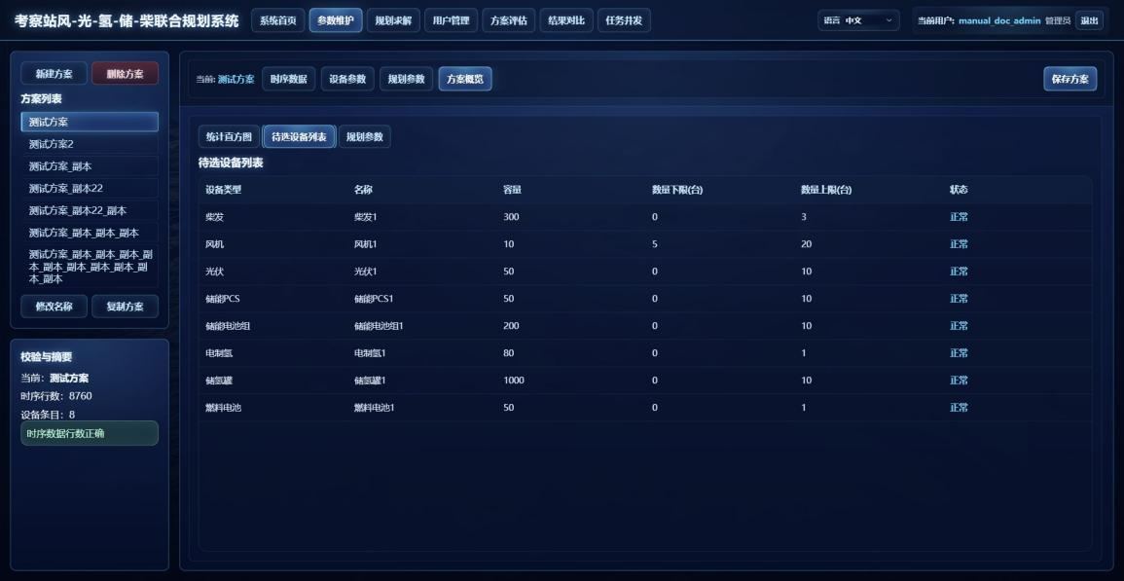
图21 摘要栏 - 设备条目
设备条目摘要用于核对设备记录数量、参数完整性和校验提示。 检查要点：设备和规划参数直接决定模型可行域。保存前应重点核对容量、台数上下限、成本、效率、构网属性、SOC、扰动开关和频率安全开关，避免后台预检查失败。
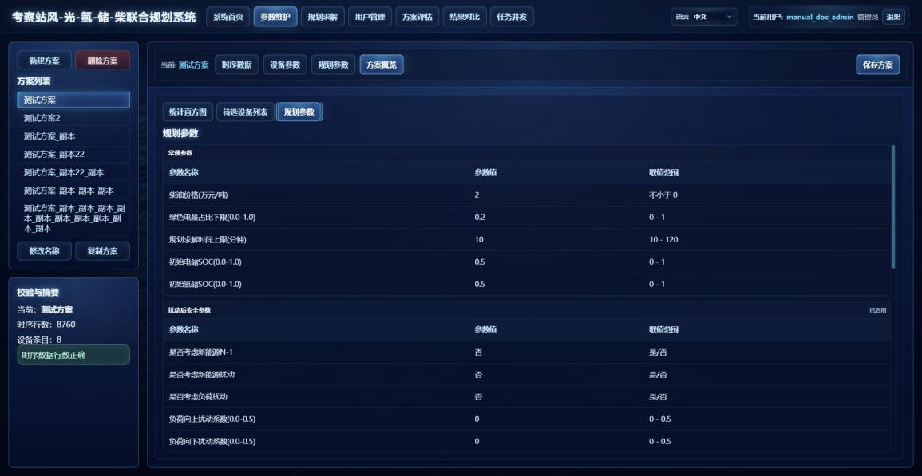
图22 摘要栏 - 参数校验
参数校验结果用于提示缺失、越界和格式错误，降低后台求解失败概率。 检查要点：设备和规划参数直接决定模型可行域。保存前应重点核对容量、台数上下限、成本、效率、构网属性、SOC、扰动开关和频率安全开关，避免后台预检查失败。
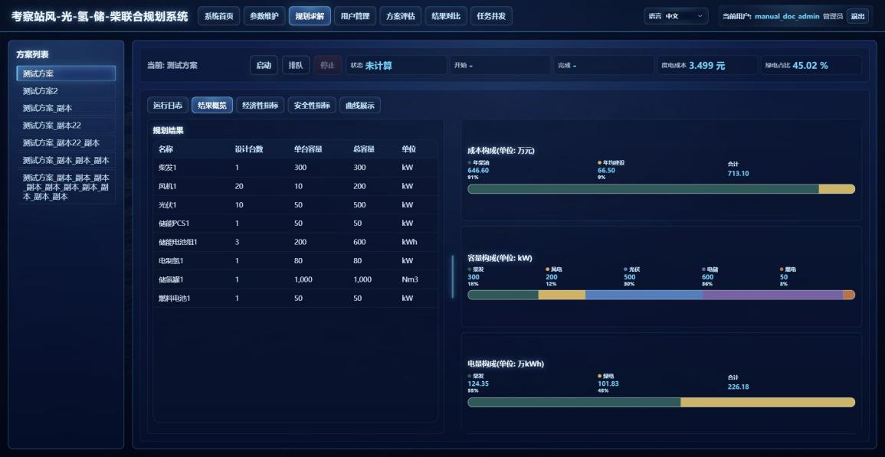
图23 规划求解 - 结果概览
规划求解页面展示建设台数、成本构成、容量构成和电量构成，是查看规划结果的首要页面。 使用要点：规划求解完成后，不应只看推荐台数，还应结合日志、经济性、安全性和曲线共同判断。若出现弃电较高、切负荷或频率风险，应回到参数页调整设备边界或安全约束。
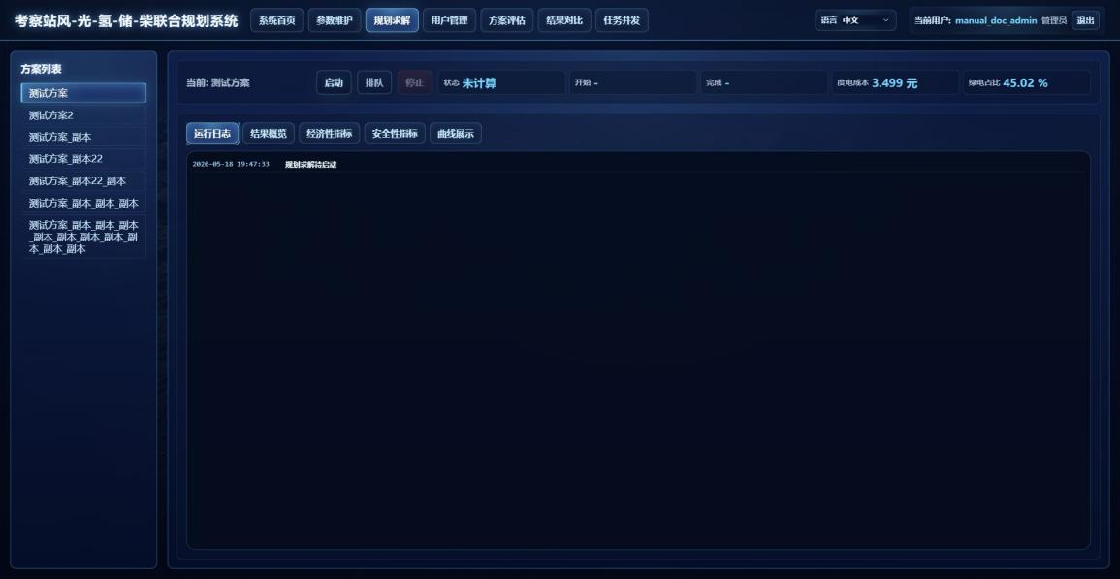
图24 规划求解 - 运行日志
运行日志实时显示预检查、模型构建、求解器调用、结果保存和异常信息。 使用要点：规划求解完成后，不应只看推荐台数，还应结合日志、经济性、安全性和曲线共同判断。若出现弃电较高、切负荷或频率风险，应回到参数页调整设备边界或安全约束。
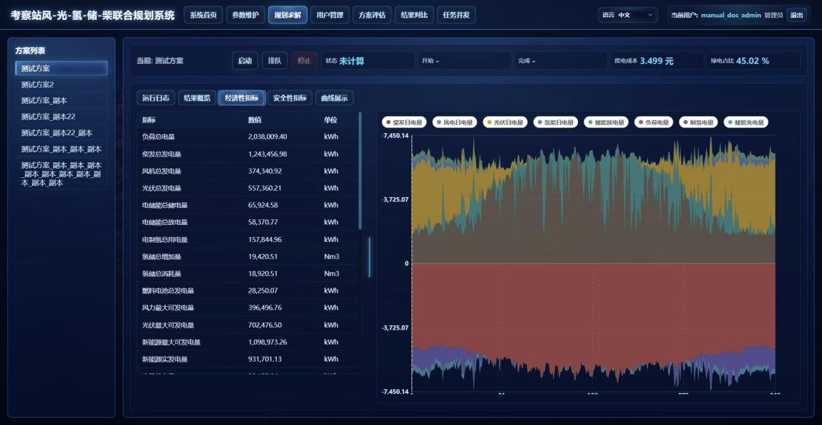
图25 规划求解 - 经济性指标
经济性指标包括年总成本、年运行成本、柴油消耗、度电成本、绿电占比和弃电率等。 使用要点：规划求解完成后，不应只看推荐台数，还应结合日志、经济性、安全性和曲线共同判断。若出现弃电较高、切负荷或频率风险，应回到参数页调整设备边界或安全约束。
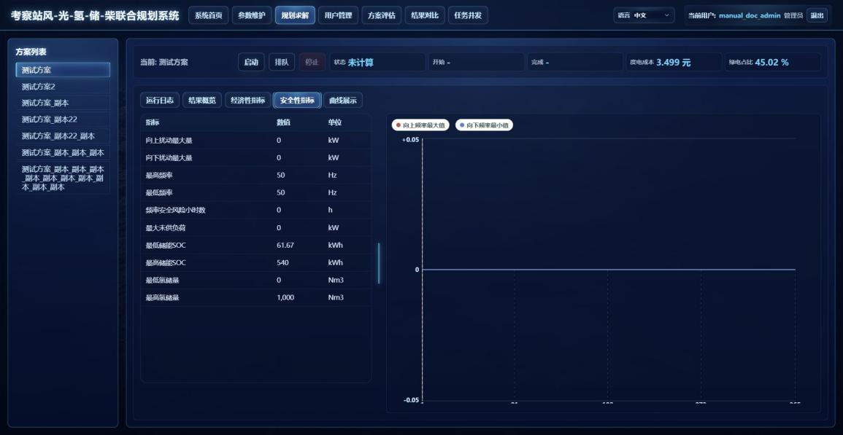
图26 规划求解 - 安全性指标
安全性指标用于展示扰动需求、调节能力、频率风险点和未供负荷情况。 使用要点：规划求解完成后，不应只看推荐台数，还应结合日志、经济性、安全性和曲线共同判断。若出现弃电较高、切负荷或频率风险，应回到参数页调整设备边界或安全约束。
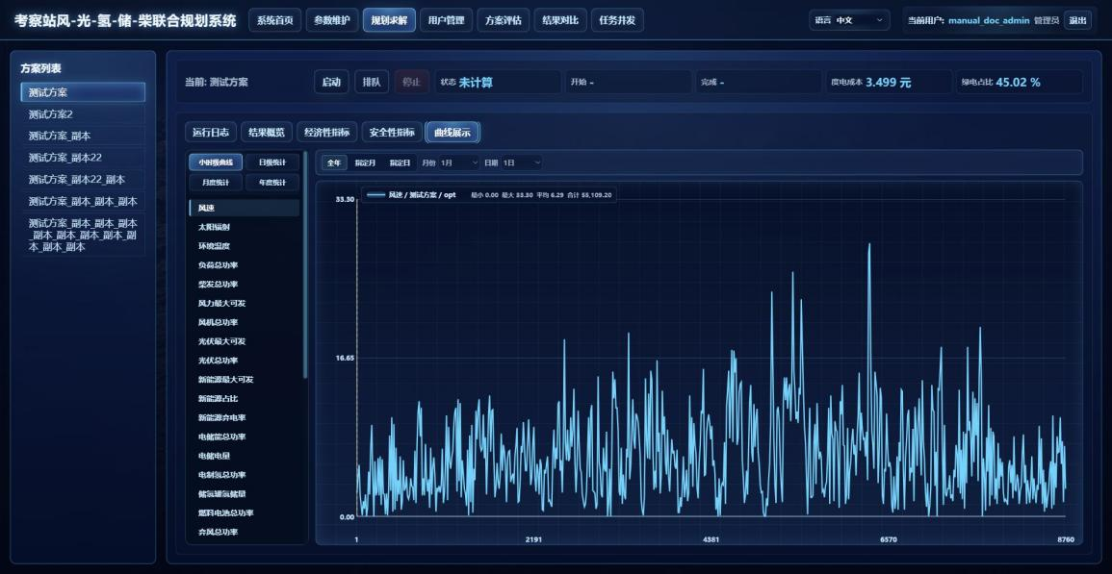
图27 规划求解 - 小时级曲线
小时级曲线展示 8760 点运行轨迹，可按全年、月份或日期过滤。 使用要点：规划求解完成后，不应只看推荐台数，还应结合日志、经济性、安全性和曲线共同判断。若出现弃电较高、切负荷或频率风险，应回到参数页调整设备边界或安全约束。
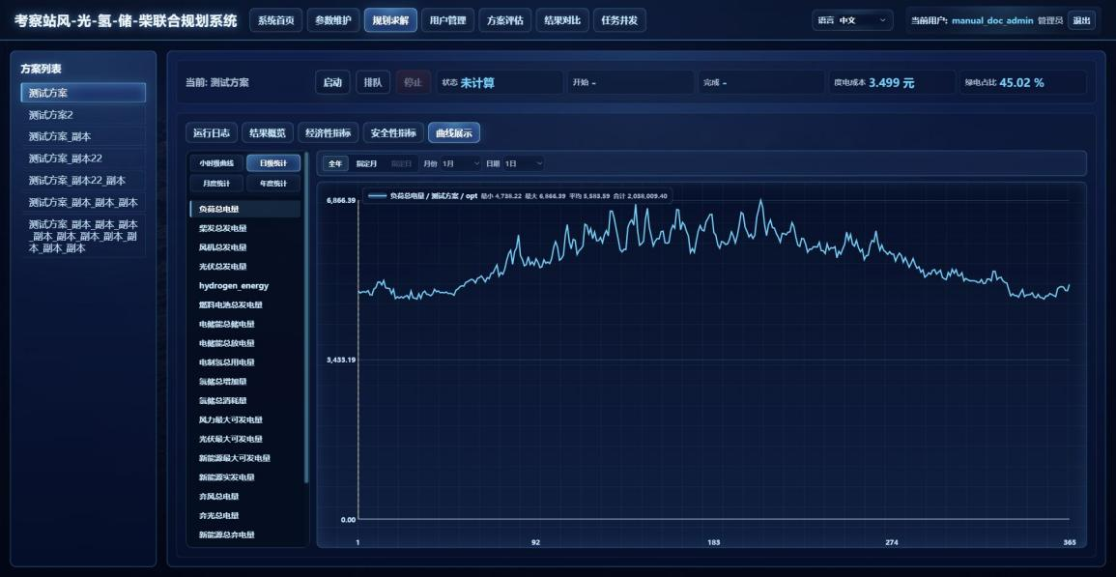
图28 规划求解 - 日级统计
日级统计把小时结果按自然日汇总，适合查看日尺度能量平衡和弃电变化。 使用要点：规划求解完成后，不应只看推荐台数，还应结合日志、经济性、安全性和曲线共同判断。若出现弃电较高、切负荷或频率风险，应回到参数页调整设备边界或安全约束。
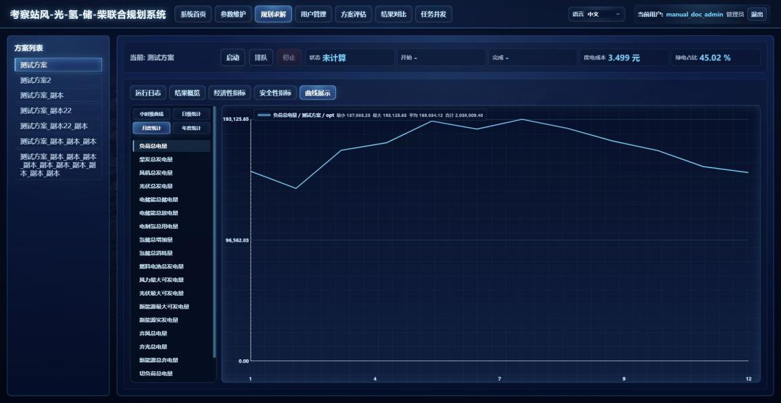
图29 规划求解 - 月度统计
月度统计用于观察季节性发电、负荷和储能利用规律。 使用要点：规划求解完成后，不应只看推荐台数，还应结合日志、经济性、安全性和曲线共同判断。若出现弃电较高、切负荷或频率风险，应回到参数页调整设备边界或安全约束。
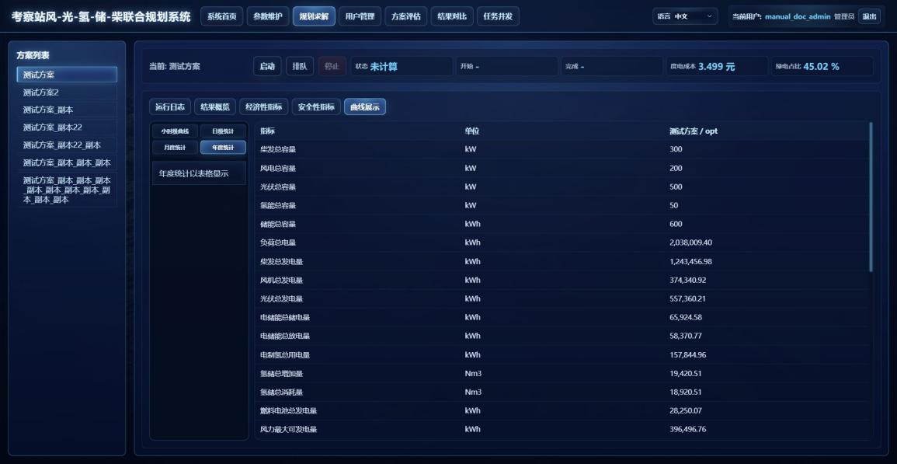
图30 规划求解 - 年度统计
年度统计将全年主要经济性和安全性指标汇总为表格，便于报告引用。 使用要点：规划求解完成后，不应只看推荐台数，还应结合日志、经济性、安全性和曲线共同判断。若出现弃电较高、切负荷或频率风险，应回到参数页调整设备边界或安全约束。
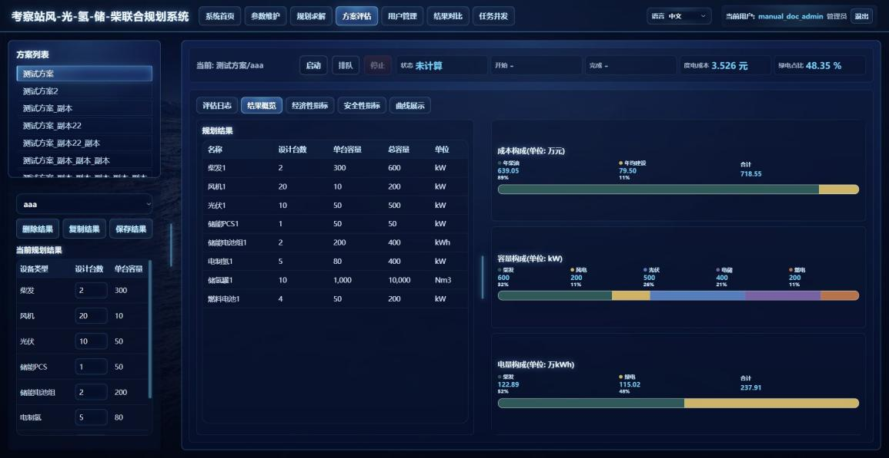
图31 方案评估 - 结果概览
方案评估以已知建设台数为前提，重新执行全年优化调度，用于固定方案运行校核。 使用要点：方案评估适合验证人工指定台数的运行表现。复制结果后修改设计台数，再保存并重新评估，可以形成多个固定方案的可比结果。
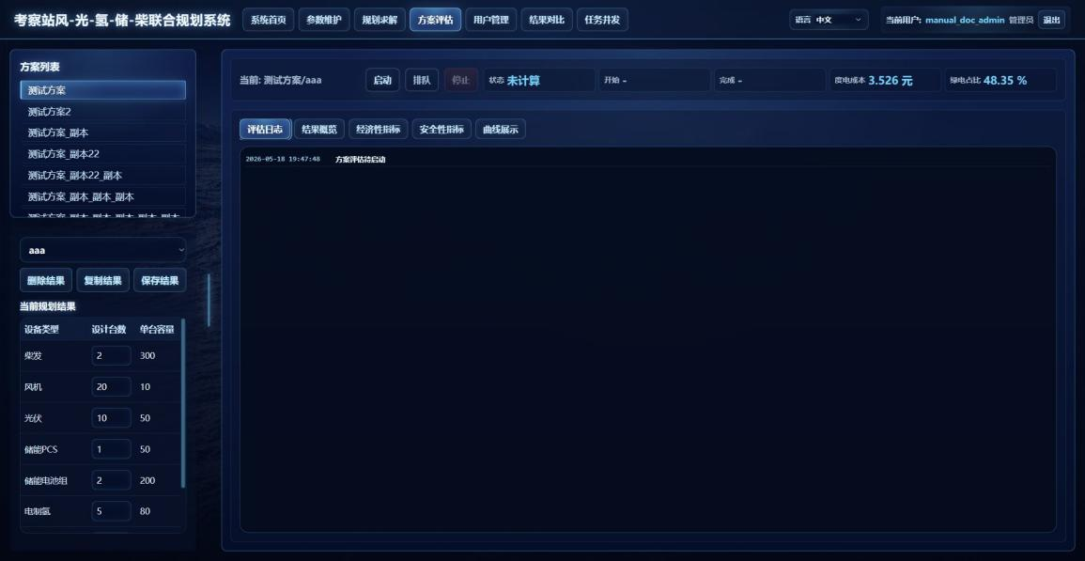
图32 方案评估 - 运行日志
评估日志与规划日志保持一致，便于追踪预检查、建模、求解和文件保存过程。 使用要点：方案评估适合验证人工指定台数的运行表现。复制结果后修改设计台数，再保存并重新评估，可以形成多个固定方案的可比结果。
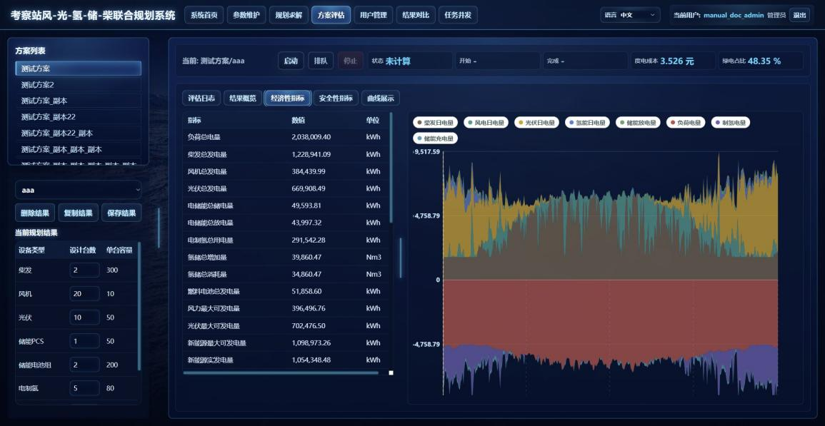
图33 方案评估 - 经济性指标
评估页面可对人工修改后的设计台数进行经济性复算，输出度电成本和绿电占比。 使用要点：方案评估适合验证人工指定台数的运行表现。复制结果后修改设计台数，再保存并重新评估，可以形成多个固定方案的可比结果。
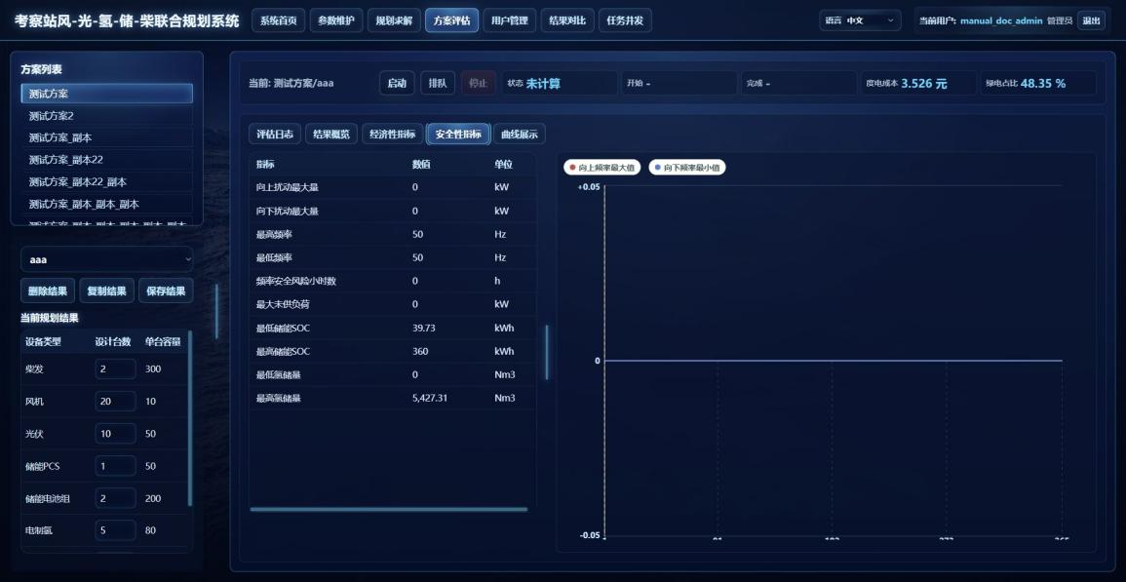
图34 方案评估 - 安全性指标
安全性指标用于判断固定建设规模是否满足扰动后平衡和频率安全要求。 使用要点：方案评估适合验证人工指定台数的运行表现。复制结果后修改设计台数，再保存并重新评估，可以形成多个固定方案的可比结果。
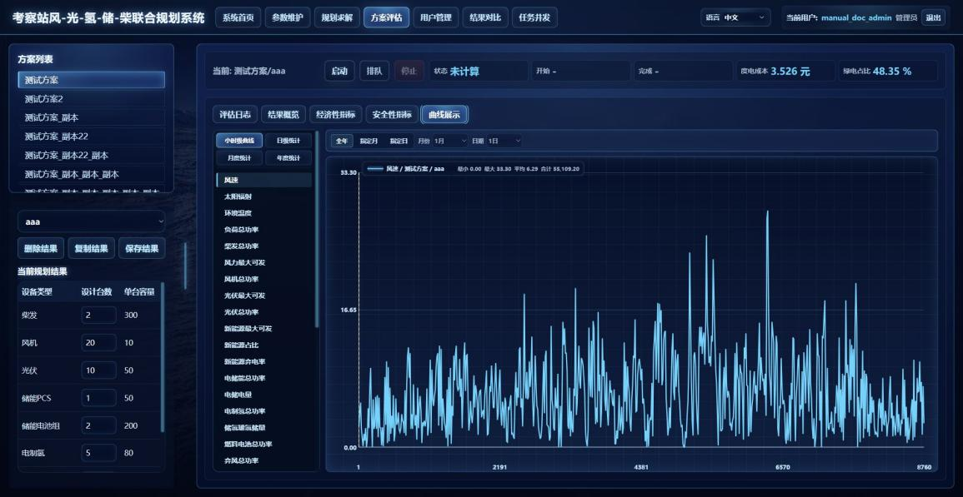
图35 方案评估 - 小时级曲线
评估曲线用于定位弃电、切负荷、储能 SOC 和氢储量等关键时段。 使用要点：方案评估适合验证人工指定台数的运行表现。复制结果后修改设计台数，再保存并重新评估，可以形成多个固定方案的可比结果。
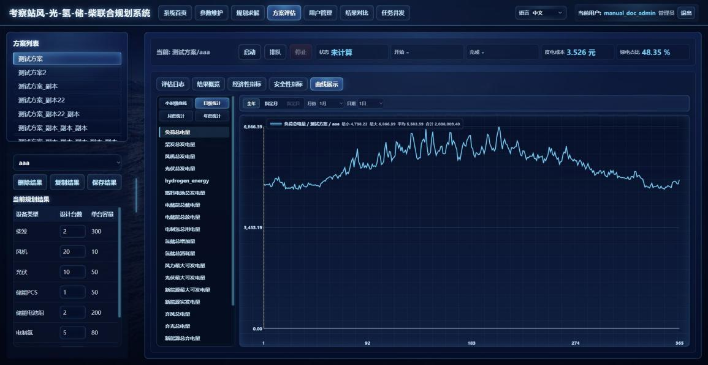
图36 方案评估 - 日级统计
日级统计适合检查电储能日闭环、日负荷电量和新能源日利用率。 使用要点：方案评估适合验证人工指定台数的运行表现。复制结果后修改设计台数，再保存并重新评估，可以形成多个固定方案的可比结果。
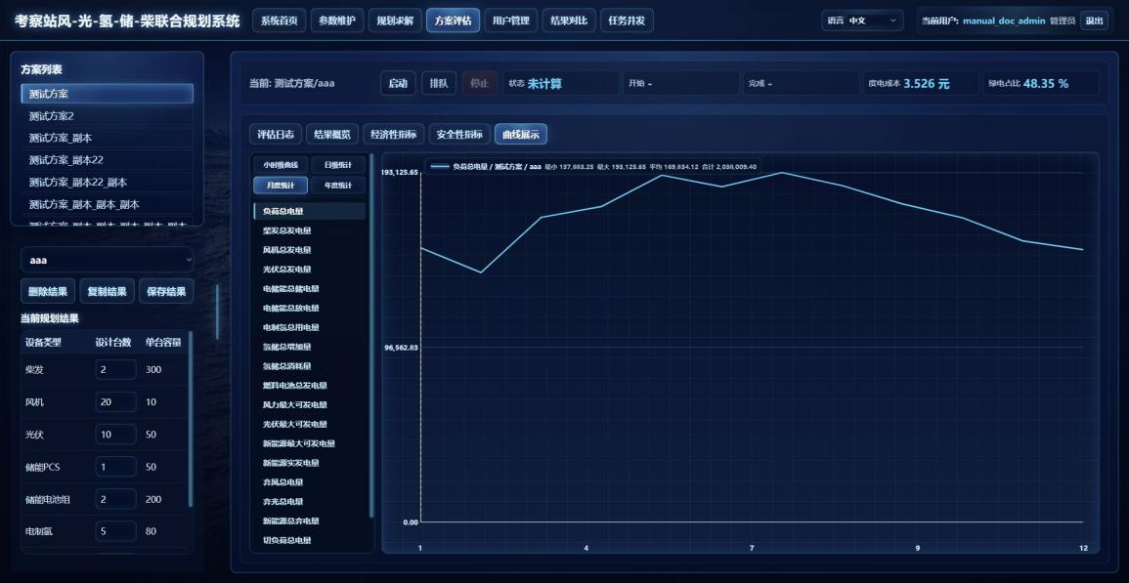
图37 方案评估 - 月度统计
月度统计可查看不同季节下柴油、电储、氢储和新能源的分工变化。 使用要点：方案评估适合验证人工指定台数的运行表现。复制结果后修改设计台数，再保存并重新评估，可以形成多个固定方案的可比结果。
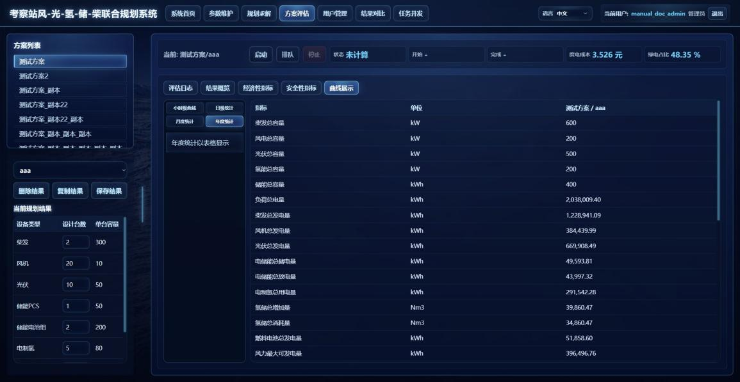
图38 方案评估 - 年度统计
年度统计用于最终评价固定方案是否满足成本、绿电和安全目标。 使用要点：方案评估适合验证人工指定台数的运行表现。复制结果后修改设计台数，再保存并重新评估，可以形成多个固定方案的可比结果。
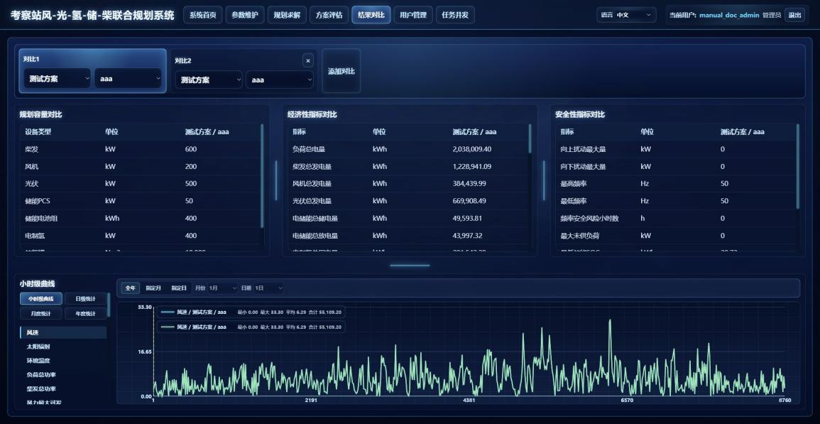
图39 结果对比 - 表格对比
结果对比页面支持多个方案与结果并排展示容量、经济性和安全性差异。 使用要点：结果对比应先看年度指标，再逐步下钻到月度、日级和小时级曲线。对比数量较多时，建议只勾选当前需要观察的曲线，避免图例和曲线过于拥挤。
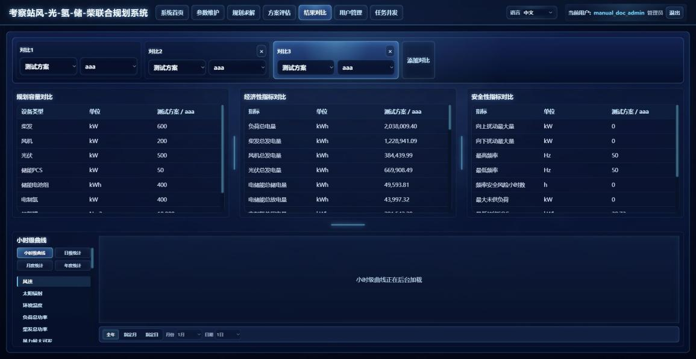
图40 结果对比 - 添加对比项
用户可添加最多 8 个对比项，每个对比项独立选择方案和结果文件。 使用要点：结果对比应先看年度指标，再逐步下钻到月度、日级和小时级曲线。对比数量较多时，建议只勾选当前需要观察的曲线，避免图例和曲线过于拥挤。
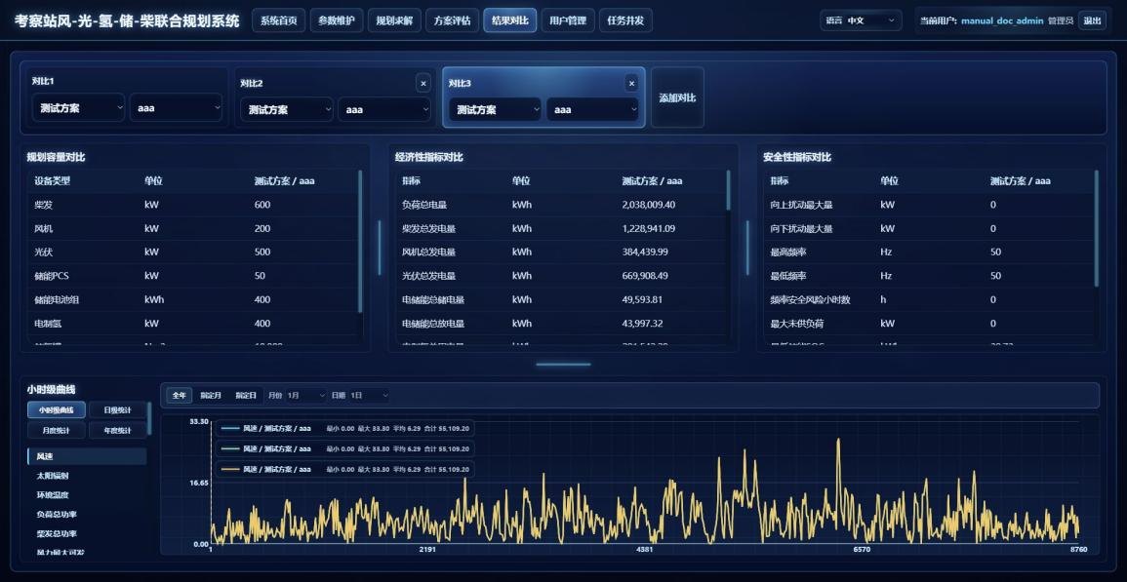
图41 结果对比 - 小时级曲线
小时级对比曲线适合查看不同方案在同一时段的调度差异。 使用要点：结果对比应先看年度指标，再逐步下钻到月度、日级和小时级曲线。对比数量较多时，建议只勾选当前需要观察的曲线，避免图例和曲线过于拥挤。
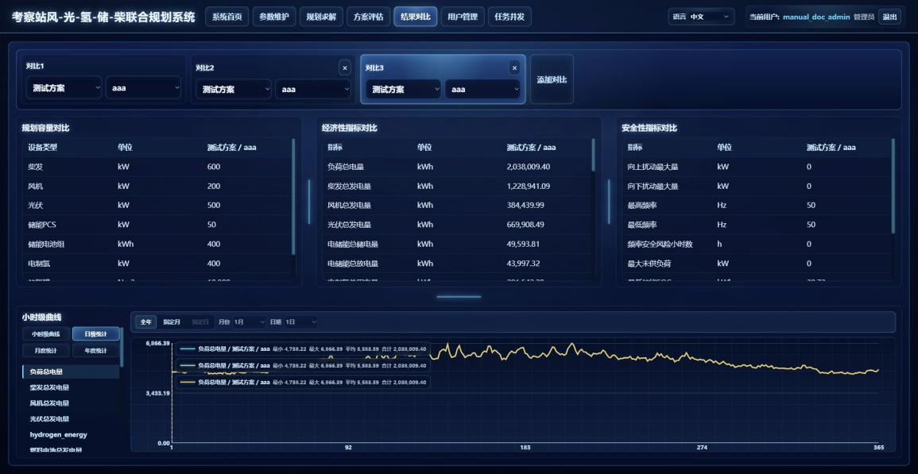
图42 结果对比 - 日级统计曲线
日级曲线可用于比较多个方案在典型日或高负荷日的发电结构。 使用要点：结果对比应先看年度指标，再逐步下钻到月度、日级和小时级曲线。对比数量较多时，建议只勾选当前需要观察的曲线，避免图例和曲线过于拥挤。
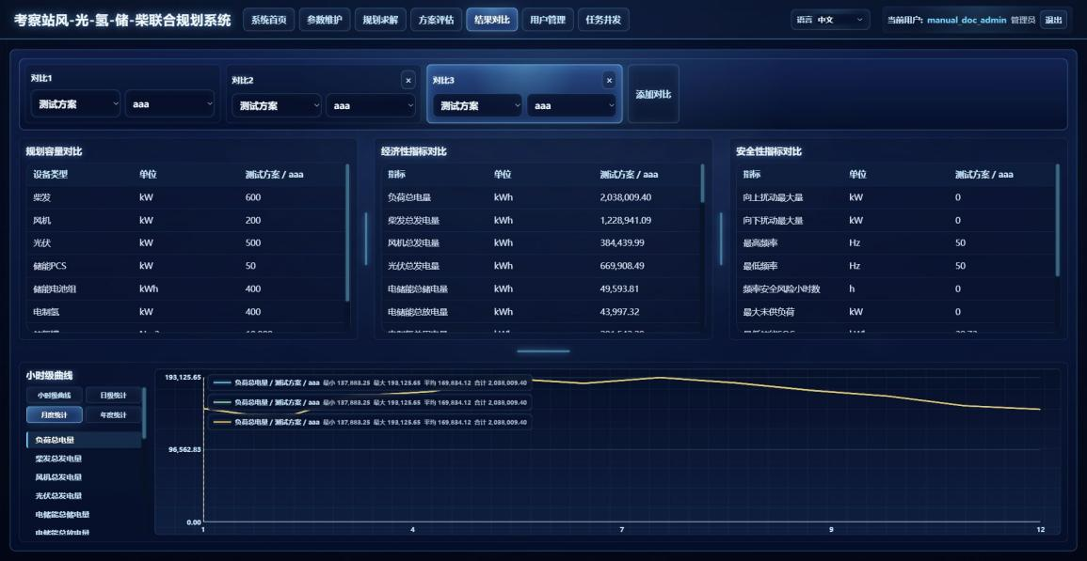
图43 结果对比 - 月度统计曲线
月度曲线有助于发现某些方案在季节性资源不足时的短板。 使用要点：结果对比应先看年度指标，再逐步下钻到月度、日级和小时级曲线。对比数量较多时，建议只勾选当前需要观察的曲线，避免图例和曲线过于拥挤。
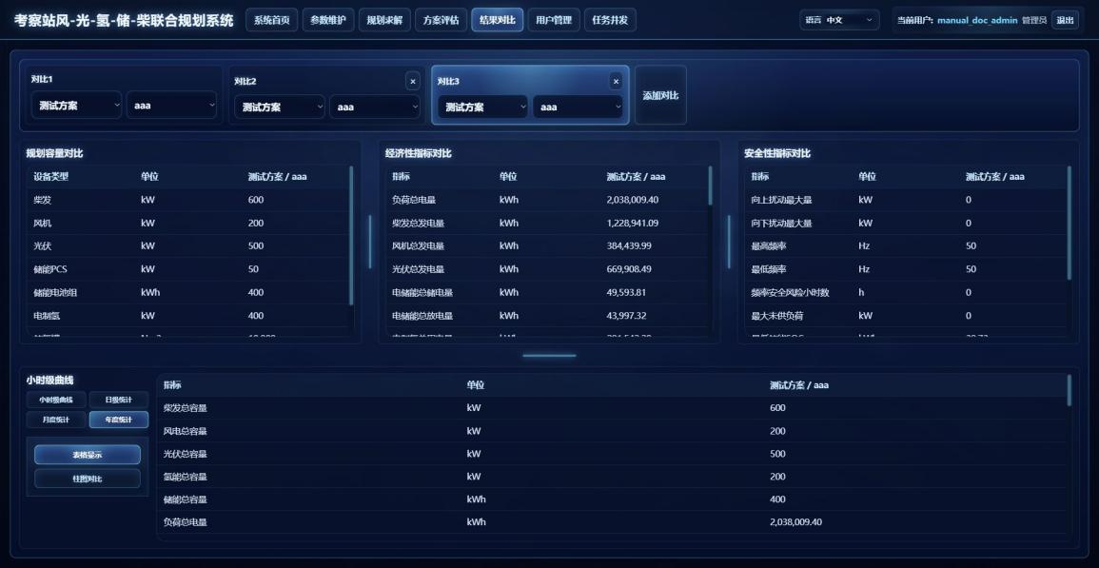
图44 结果对比 - 年度统计表
年度统计表适合用于最终方案排序和技术经济指标归档。 使用要点：结果对比应先看年度指标，再逐步下钻到月度、日级和小时级曲线。对比数量较多时，建议只勾选当前需要观察的曲线，避免图例和曲线过于拥挤。
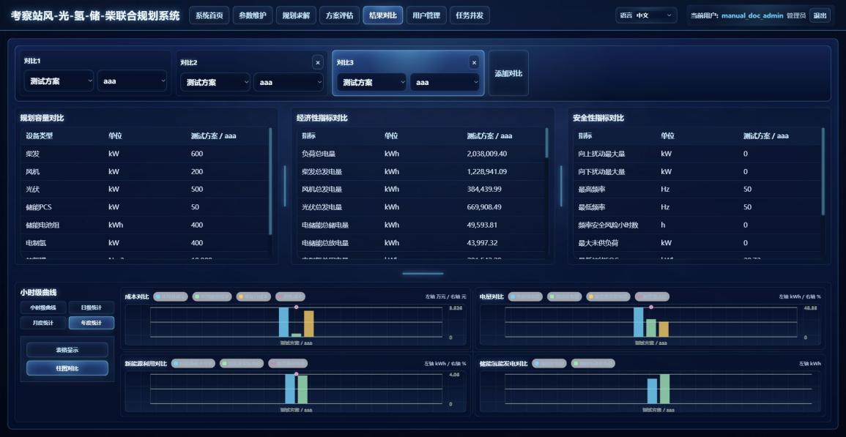
图45 结果对比 - 年度柱图
年度柱图把成本、电量、弃电率和储能贡献放在同一视图中，适合汇报展示。 使用要点：结果对比应先看年度指标，再逐步下钻到月度、日级和小时级曲线。对比数量较多时，建议只勾选当前需要观察的曲线，避免图例和曲线过于拥挤。
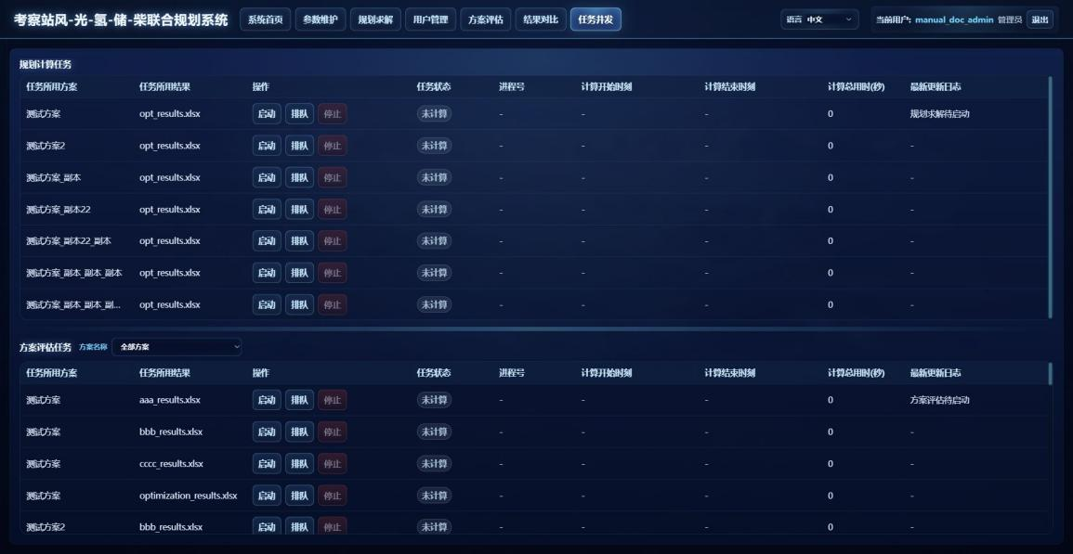
图46 任务并发页面
任务并发页面按规划计算和方案评估分别列出任务，可启动、排队、退队、停止和查看日志。 使用要点：任务并发页面用于统一观察后台进程。排队、启动、停止和退队操作应与规划求解、方案评估页面保持一致，当任务失败或超时时，应优先查看最新日志。

4 数据、结果与操作要点

4.1 数据准备要点
全年优化高度依赖输入时序数据质量。风速、太阳辐射、环境温度和负荷曲线应覆盖 8760 个小时，且单位要与系统字段保持一致。系统在导入阶段会自动识别常见中文列名，例如“单位面积太阳辐射”“用电功率”“温度”“环境温度”等；当行数不足时，系统会提示并自动补齐到 8760 点；当中间存在空值或非数值时，系统会提示并采用相邻点插补。
导入后建议先查看全年曲线，再分别查看典型月份和典型日期。若某段负荷出现异常平台、尖峰或断崖式下降，应先回到数据源核实；若太阳辐射夜间不为 0，或风速长期为负数，应先修正数据再进入计算。高质量数据能够显著减少不可行、结果异常和指标解释困难。

4.2 参数维护要点
设备参数需要关注容量、成本、效率、数量上下限和设计年限。规划求解会在数量上下限之间选择建设台数，因此上限过小可能导致供电不足，上限过大则可能增加求解规模。方案评估会直接读取结果文件中的设计台数，因此评估前应确认结果表里的设计台数是否符合用户希望测试的固定方案。
储能 PCS 的构网属性会影响扰动后平衡和频率安全。构网型储能可以参与电网向上/向下调节能力计算，跟网型储能只参与能量平衡，不参与调节能力。储能电池 SOC 上下限、自损耗率和初始 SOC 会影响日内闭环可行性。储氢罐自损耗和年度闭环会影响氢能系统是否必须配置电制氢能力。

4.3 结果解读要点
结果概览首先查看规划结果表、成本构成、容量构成和电量构成。若容量构成中某类设备为 0，应结合约束设置判断是经济性选择还是参数上限导致。经济性指标重点关注年总成本、年柴油成本、柴油消耗、度电成本、绿电占比和新能源弃电率。安全性指标重点关注向上/向下调节需求与能力、频率风险点和切负荷。
曲线解读建议按从粗到细的顺序进行：先看年度统计判断全年水平，再看月度统计识别季节性，再看日级统计寻找典型日，最后打开小时级曲线定位具体时段。对于弃电较高的方案，应同时查看电制氢功率、氢储量、储能充放电和燃料电池出力，判断是否是设备容量不足、约束闭环限制、效率损失或成本目标导致没有充分转化。

4.4 任务状态要点
任务状态包括未计算、排队中、计算中、完成计算、计算失败、计算超时和计算中止。排队只是把任务放入等待队列，不应执行快速预检查；正式启动任务后，后台先执行预检查，再构建模型和调用求解器。若用户主动停止计算，状态应变为计算中止；若预检查失败或优化失败，状态应变为计算失败；若达到最大求解时间，状态应变为计算超时。

4.5 指标口径说明
系统中经济性指标、安全性指标和曲线统计来自结果工作簿。前端只负责读取和展示，原则上不重新定义后端计算逻辑。小时级曲线保留细粒度运行结果，日级统计、月度统计和年度统计均从小时级结果汇总得到。若用户在不同页面看到同一指标，应优先确认指标名称、单位和时间范围是否一致。
指标 | 主要含义 | 解读重点
度电成本 | 年总成本折算到负荷总电量后的单位成本 | 越低越经济，但不能单独作为最终选择依据
绿电占比 | 绿色电量占总发电量比例 | 应满足规划参数中的绿色电量占比下限
新能源弃电率 | 弃风弃光占新能源最大可发比例 | 偏高时需检查储能、氢能和负荷消纳能力
柴油消耗 | 全年柴油发电所消耗的柴油吨数 | 直接影响运行成本和运维补给压力
切负荷电量 | 未满足负荷累计量 | 正常工程方案应尽量为 0
调节能力裕度 | 电网向上/向下调节能力与需求的差额 | 用于判断扰动后平衡是否存在薄弱时段

4.6 方案审核清单
正式汇报前建议按“输入、约束、结果、解释”四层进行审核。输入层关注数据是否完整，约束层关注边界是否符合工程现实，结果层关注指标是否满足目标，解释层关注是否能够说明模型为什么选择某种容量组合。
审核层级 | 推荐检查内容
输入数据 | 8760 行是否完整，曲线是否有异常尖峰、空值、负数和单位错误
设备参数 | 设备容量、成本、效率、数量上下限、设计年限和构网属性是否合理
规划参数 | 柴油价格、绿电占比、扰动系数、频率安全参数和求解时间是否符合项目要求
预检查 | 是否存在供电能力不足、绿电比例不可满足、储能/氢储闭环冲突等提示
结果指标 | 度电成本、绿电占比、弃电率、柴油消耗、切负荷和频率风险是否可接受
曲线解释 | 柴发、风光、储能、氢能在典型月份和典型日是否符合工程直觉

4.7 页面操作建议
参数维护页面适合在数据准备阶段频繁使用，建议每次大幅修改后都保存方案并观察校验摘要。规划求解页面适合生成推荐容量，若求解时间较长，可通过任务并发页面观察进程。方案评估页面适合对固定台数结果做二次验证，结果对比页面适合在形成多个候选方案后使用。
当系统部署在不同电脑或不同 Python 环境中时，应确认 openpyxl、求解器接口和 Web 服务端口是否正常。若浏览器页面长时间无响应，可先刷新任务并发页面，判断后台是否仍在计算；若后台已停止但页面仍显示旧状态，可强制刷新浏览器或重启 Web 服务。

5 主要算法原理

5.1 集合、参数与变量
规划求解和方案评估共用同一套混合整数线性规划模型。二者差别在于规划求解把建设台数作为整数决策变量，方案评估把建设台数固定为结果文件中的设计台数。因此，方案评估可以看成建设规模已知的特殊规划问题。
类型 | 说明
集合 | 小时集合、柴油机集合、风机集合、光伏集合、储能 PCS 集合、电池集合、电制氢集合、储氢罐集合、燃料电池集合
输入参数 | 8760 点气象与负荷、设备容量、成本、设计年限、效率、SOC 上下限、台数上下限、扰动系数、频率安全参数
连续变量 | 各小时出力、充放电功率、电池电量、氢储量、弃风弃光、切负荷、调节能力和统计指标
整数变量 | 规划求解中的设备建设台数，以及柴发、电制氢等聚合开机台数
二进制变量 | 储能充电/放电互斥状态等必要状态变量
核心模型可概括为：
$\begin{matrix}\min_{x,y,z} J(x,y,z) \\ Ax+By+Cz≤b, \\ Ex+Fy+Gz=h, \\ y∈ℤ_{+}, z∈\{0,1\}.\end{matrix}$ (5-1)
其中，$x$ 表示连续运行变量，$y$ 表示建设台数和开机台数等整数变量，$z$ 表示互斥运行状态。矩阵不在界面中显式展示，而是由后台根据方案参数自动拼装。

5.2 目标函数
规划目标由年均建设成本、年柴油成本和切负荷惩罚组成。切负荷惩罚权重远高于常规运行成本，用于保证模型在可行条件下优先满足负荷供应。方案评估同样使用该目标，只是建设台数不再优化。
minJ=C建设+C柴油+M切负荷t∈T​P切,t (5-2)
C建设=d∈D​i∈d​ci,dYi,dqi,d (5-3)
M柴油=t∈T​i∈G​P柴,i,tρi1000 (5-4)
$C_{\text{柴油}}=π_{\text{柴油}}M_{\text{柴油}}$ (5-5)
C度电=104(C建设+C柴油)t∈T​LtΔt (5-6)
这里成本单位为万元，柴油消耗单位为吨。界面显示的度电成本单位为元/kWh，因此需要乘以 ${10}^{4}$ 后再除以负荷总电量。

5.3 风光最大可发与弃电
风机最大可发由风速和风机功率曲线确定。低于切入风速或高于切出风速时出力为 0；切入到额定风速之间按线性近似爬升；额定到切出之间保持额定容量。光伏最大可发按容量和太阳辐射比例计算。
${\overline{P}}_{\text{光},i,t}=q_{\text{光},i}S_{\text{光},i}\frac{r_{t}}{1000}$ (5-7)
${\overline{P}}_{\text{风},i,t}=q_{\text{风},i}S_{\text{风},i}\left\{\begin{matrix}0, & v_{t}<v_{i}^{\text{切入}} \text{或} v_{t}≥v_{i}^{\text{切出}}, \\ \frac{v_{t}−v_{i}^{\text{切入}}}{v_{i}^{\text{额定}}−v_{i}^{\text{切入}}}, & v_{i}^{\text{切入}}≤v_{t}<v_{i}^{\text{额定}}, \\ 1, & v_{i}^{\text{额定}}≤v_{t}<v_{i}^{\text{切出}}.\end{matrix}\right.$ (5-8)
P风,t+P弃风,t=i∈W​P风,i,t (5-9)
P光,t+P弃光,t=i∈P​P光,i,t (5-10)
若采用统一弃电率建模，可用同一时刻的弃电比例约束风光出力分配。若采用精确弃电建模，则针对每类设备分别记录可发、实发和弃电，保证同一总出力下的结果具有工程可解释性。

5.4 电力平衡与柴发约束
每小时电力平衡要求柴发、风电、光伏、电储能放电和燃料电池共同满足负荷、电储能充电、电制氢用电及切负荷后的平衡关系。
i∈G​P柴,i,t+P风,t+P光,t+P放,t+i∈ℱ​P燃电,i,t+P切,t=Lt+P充,t+i∈ℰ​P制氢,i,t (5-11)
柴油发电机考虑开机台数、出力上限和出力下限。为提高计算速度，模型采用聚合开机台数而不是每台设备逐小时二进制变量。
${\underline{P}}_{\text{柴},i}n_{\text{柴},i,t}≤P_{\text{柴},i,t}≤{\overline{P}}_{\text{柴},i}n_{\text{柴},i,t}$ (5-12)
$0≤n_{\text{柴},i,t}≤q_{\text{柴},i}, n_{\text{柴},i,t}∈ℤ_{+}$ (5-13)

5.5 电储能约束
电储能由储能 PCS 和储能电池共同约束。PCS 限制充放电功率，电池限制能量容量、SOC 上下限和自损耗。充电和放电通过互斥变量避免同一小时同时充放电。
$E_{t}=(1−λ_{B})E_{t−1}+η_{\text{充}}P_{\text{充},t}Δt−\frac{P_{\text{放},t}Δt}{η_{\text{放}}}$ (5-14)
$SOC^{min}E^{max}≤E_{t}≤SOC^{max}E^{max}$ (5-15)
$P_{\text{充},t}≤{\overline{P}}^{PCS}u_{\text{充},t}, P_{\text{放},t}≤{\overline{P}}^{PCS}u_{\text{放},t}$ (5-16)
$u_{\text{充},t}+u_{\text{放},t}≤1$ (5-17)
系统还约束每天起始时刻与下一天起始时刻的电储能容量相等，避免模型通过跨日透支电量获得不真实的经济性改善。
$E_{24d}=E_{24(d−1)}, d=1,2,…,365$ (5-18)

5.6 氢能约束
氢能链路由电制氢、储氢罐和燃料电池组成。电制氢消耗电能并增加氢储量；燃料电池消耗氢气并输出电能；储氢罐考虑容量上限、自损耗和年度闭环。
Ht=(1−λH)Ht−1+i∈ℰ​η制氢,iP制氢,i,tΔt−i∈ℱ​P燃电,i,tΔtη燃电,i (5-19)
$0≤H_{t}≤H^{max}$ (5-20)
${\underline{P}}_{\text{制氢},i}u_{\text{制氢},i,t}≤P_{\text{制氢},i,t}≤{\overline{P}}_{\text{制氢},i}u_{\text{制氢},i,t}$ (5-21)
$H_{8760}=H_{0}$ (5-22)
氢储年度闭环约束使模型不能把初始氢气当作免费燃料，也不能在年末留下不合理的氢气缺口。若储氢罐有自损耗而电制氢能力为 0，系统会在预检查阶段给出不可行提示。

5.7 绿色电量与弃电指标
绿色电量由风电、光伏、电储能放电和燃料电池发电组成。柴油发电量与绿色电量共同构成总发电量。绿色电量占比约束确保规划结果满足能源结构要求。
E绿=t∈T​P风,t+P光,t+P放,t+i∈ℱ​P燃电,i,tΔt (5-23)
E柴=t∈T​i∈G​P柴,i,tΔt (5-24)
$E_{\text{总}}=E_{\text{绿}}+E_{\text{柴}}$ (5-25)
$E_{\text{绿}}≥β_{\text{绿}}E_{\text{总}}$ (5-26)
η弃电=t∈T​(P弃风,t+P弃光,t)Δtt∈T​(P风,t+P光,t)Δt (5-27)

5.8 扰动后安全约束
当“是否考虑扰动后平衡约束”启用时，模型要求系统具备足够的向上和向下调节能力。构网型储能 PCS 可以参与调节能力计算，跟网型储能不计入调节能力。
Rt↑=i∈G​P柴,in柴,i,t−i∈G​P柴,i,t+i∈S构网​PPCS,in构网,i,t−P构网,t (5-28)
Rt↓=−i∈G​P柴,i,t+P构网,t+i∈S构网​PPCS,in构网,i,t (5-29)
$R_{t}^{↑,\text{需}}=k_{L}^{↑}L_{t}+k_{R}^{↓}(P_{\text{风},t}+P_{\text{光},t})$ (5-30)
$R_{t}^{↓,\text{需}}=−k_{L}^{↓}L_{t}$ (5-31)
$R_{t}^{↑}≥R_{t}^{↑,\text{需}}, R_{t}^{↓}≥R_{t}^{↓,\text{需}}$ (5-32)
这些约束直接影响安全性指标页中的向上扰动最大量、向下扰动最大量、电网向上调节能力和电网向下调节能力。

5.9 频率安全指标
频率安全校核用于评估系统受到功率扰动后的动态响应能力。等效惯量、一次调频系数、阻尼系数和网络同步系数共同影响 RoCoF、频率最低点、频率最高点和稳态频率。
H等效,t=i∈G​H柴,in柴,i,t+i∈S构网​HPCS,in构网,i,t (5-33)
D等效,t=D负荷Lt+i∈G​D柴,in柴,i,t+i∈S构网​DPCS,in构网,i,t (5-34)
$RoCoF_{t}=\frac{|ΔP_{t}|}{2H_{\text{等效},t}f_{0}}$ (5-35)
$f_{min,t}≥f_{min}^{\text{限}}+Δf_{min}^{\text{裕度}}, f_{max,t}≤f_{max}^{\text{限}}−Δf_{max}^{\text{裕度}}$ (5-36)
当频率安全约束启用时，频率安全指标页会显示风险点和越限小时，便于用户判断是否需要增加柴发、构网储能或调整频率参数。

5.10 统计汇总
小时级结果是所有统计的基础。日级、月度和年度指标均由小时结果按时间集合聚合得到。系统在前端显示时对浮点数进行保留位数处理，但后端结果文件保留更完整的数值精度。
X日,d=t∈Td​XtΔt (5-37)
X月,m=t∈Tm​XtΔt (5-38)
X年=t∈T​XtΔt (5-39)

5.11 快速可行性预检查
正式启动任务后，后台会先执行快速可行性预检查。预检查不是替代优化求解，而是提前拦截显然不可行的输入，避免长时间等待后才发现问题。
i∈W​E风,i+i∈P​E光,i≥β绿t∈T​LtΔt (5-40)
maxtLt−P风,t−P光,t−i∈G​P柴,iq柴,i≤0 (5-41)
常见预检查包括：风机和光伏上限均为 0 但绿色电量占比大于 0；某小时最大供电功率不足；储能或氢储存在自损耗但缺少补能设备，同时又要求期末闭环。

6 求解流程与工程使用建议

6.1 求解流程
后台求解流程可以分为七步：读取方案参数、执行快速预检查、构建设备聚合数据、生成 MILP 变量、写入目标函数和约束、调用求解器、保存结果工作簿。规划求解和方案评估共用主要建模逻辑，区别在于建设台数变量是否固定。统一建模可以减少重复开发，也能保证规划结果和评估结果具有一致口径。
求解器接口支持 Gurobi、CPLEX、MOSEK 和 SciPy HiGHS。实际求解时，商业求解器通常在大规模混合整数问题上速度更好；当本地没有商业求解器许可证时，系统可以退化使用开源求解器，但求解时间和可求规模可能受限。优化求解时间上限由规划参数控制，单位为分钟。

6.2 结果文件与保存策略
规划计算默认输出 opt_results.xlsx，方案评估输出 xxx_results.xlsx。结果文件包含规划结果、小时级曲线、日级统计、月度统计、年度统计、经济性指标、安全性指标和日志信息。文件写入采用临时文件加替换的方式，以降低写入中断或文件占用造成的数据损坏风险。
默认结果文件用于保存规划算法直接给出的结果，不允许删除或修改。用户若希望在方案评估页面修改设计台数，应先复制结果文件并输入新的结果名称，确认覆盖逻辑后再保存。这样既能保护默认结果，也能支持多组人工调整方案。

6.3 常见问题处理
当页面出现“failed to fetch”时，常见原因包括后端服务未启动、请求接口异常、结果文件损坏、浏览器缓存使用了旧资源、任务仍在写文件或 Python 环境缺少依赖。处理顺序建议为：确认 Web 服务状态，查看运行日志，刷新任务状态，检查对应方案目录下的结果文件，再重启服务。
当优化提示不可行时，应优先查看预检查信息。若提示单小时最大供电功率不足，需要增加柴发、风机或光伏上限，或降低负荷；若提示绿电占比不可满足，需要增加风光上限或降低绿色电量占比下限；若提示储能或氢储闭环冲突，需要配置补能设备或调整自损耗、初始 SOC 和闭环约束。

6.4 汇报与决策建议
工程汇报时建议先展示系统首页和参数维护，说明输入数据来源、设备边界和规划参数；再展示规划求解结果概览，说明推荐建设台数和容量构成；随后展示经济性和安全性指标，解释度电成本、绿电占比、弃电率和风险点；最后用结果对比页面对候选方案进行排序。
对于最终方案，不建议只看度电成本最低。应同时检查切负荷是否为 0、绿电占比是否满足约束、弃电率是否合理、频率安全是否存在风险点、储能和氢能是否存在不可解释的长期空置或长期满罐状态。经济性、安全性和可实施性需要结合判断。

7 小结
本系统面向风、光、氢、储、柴联合供能场景，提供从数据准备、参数维护、规划求解、方案评估、结果对比到任务并发管理的一体化能力。系统通过 8760 点混合整数优化模型，把建设规模与运行策略放在同一框架下求解，同时输出可视化指标、曲线和结果工作簿，为工程规划、方案比选和运行校核提供支撑。
扩展后的文档重点说明了系统目标、页面功能、数据工作流、任务状态、结果解读和主要算法公式。实际使用时，建议结合系统运行日志和结果工作簿共同审查，确保每一个方案都能在数据、约束、求解状态和工程解释上闭环。

